
2022年 3月29日
株式会社ホビージャパン
書籍
ゴジラ モスラ キングギドラ
大怪獣総攻撃 コンプリーション
2022年3月31日（木）発売
株式会社ホビージャパン（本社：東京都渋谷区、代表取締役社長：松下大介）は、ゴジラシリーズの作品を特集した書籍「ゴジラ モスラ キングギドラ 大怪獣総攻撃 コンプリーション」を2022年3月31日(木)より全国書店にて発売いたします。

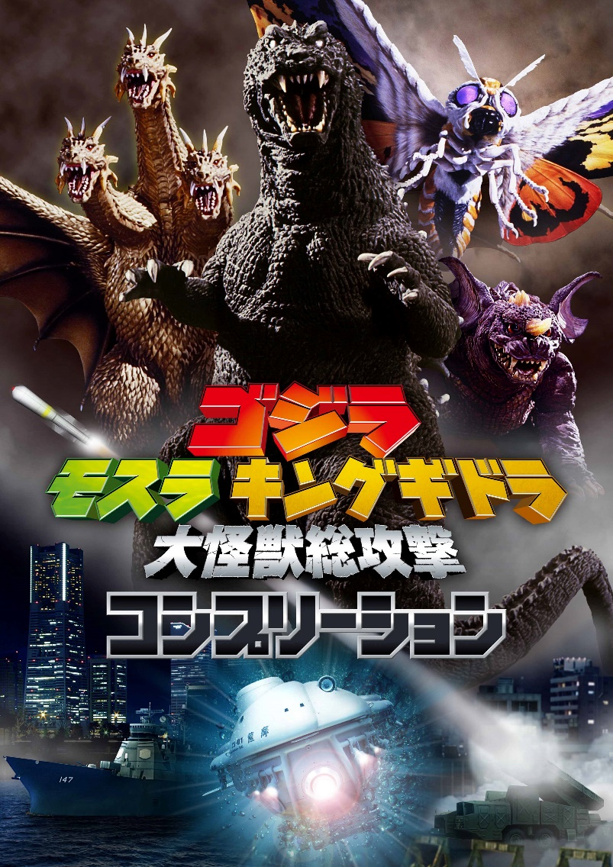
最怖のゴジラ 対 護国聖
2001年に公開されたゴジラ作品を徹底フィーチャーした書籍「ゴジラ モスラ キングギドラ 大怪獣総攻撃 コンプリーション」が3月31日(木)に発売！
本書は、『ゴジラ・モスラ・キングギドラ 大怪獣総攻撃』の当時公開できなかったものや発掘された資料、初掲載となる写真素材などを中心に構成しております。加えて未発表の検討稿や準備稿などのシナリオ、撮影当時の現場スタッフ・関係者が撮った写真、証言なども掲載！ 主演の宇崎竜童氏をはじめとするキャストに、金子修介監督、神谷誠特殊技術らの制作スタッフインタビューも収録した、GMK書籍の決定版です！

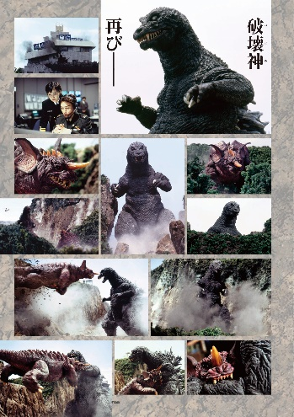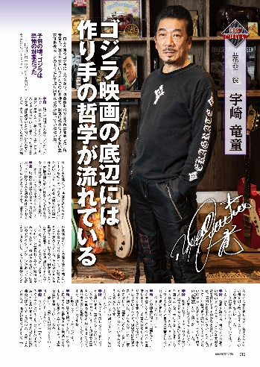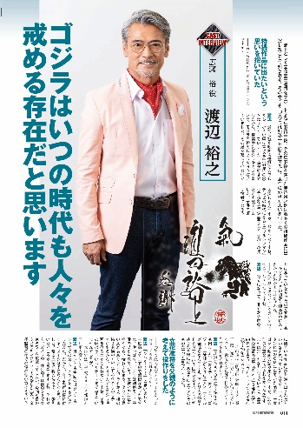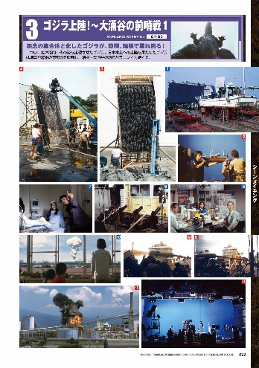
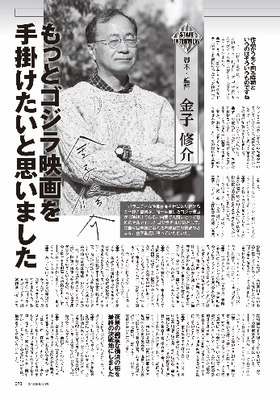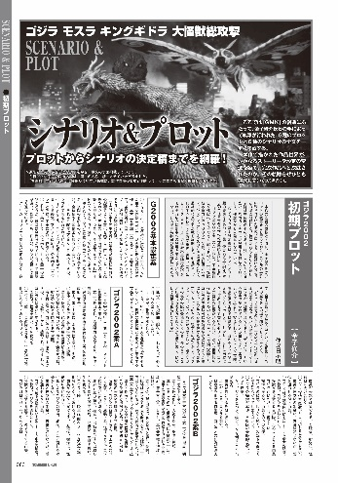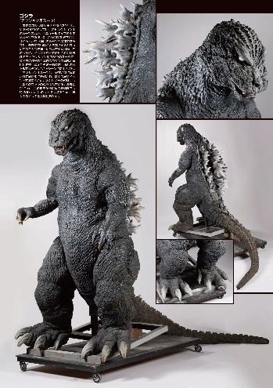

【商品情報】
ゴジラ モスラ キングギドラ 大怪獣総攻撃コンプリーション
●発売日：2022年3月31日（木）
●定価：4,400円（本体4,000円＋税10%）
●ISBNコード：978-4-7986-2779-3
●JANコード：9784798627793
●判型：A4判 平綴じ
●発売元：ホビージャパン

【権利表記】
TM & © TOHO CO., LTD.

【プレスリリースに関するお問い合わせは下記まで】
株式会社ホビージャパン 広報宣伝課 並木・有賀・岡本
〒151-0053 東京都渋谷区代々木 2-15-8 E-mail：pr@hobbyjapan.co.jp
TEL：03-5304-9115 URL：http://hobbyjapan.co.jp/

